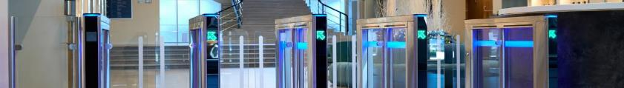
VYDÁNÍ 12
COLSYS NEWSLETTER
Měsíční informace pro zaměstnance o dění ve firmě
PROSINEC 2022
Co je nového?

Jak je z výše uvedeného patrné, práce v roce 2023 budeme mít dostatek. Věřte mi, že se snažíme vybírat před oceněním a soutěží každý projekt a nahlížet na něj ze všech úhlů budoucích rizik a případných problémů v realizaci.
Vlivem nekvalitních externích tendrových či realizačních dokumentací, vlivem posunu zasmluvněných staveb v čase a tím narůstání nákladů na většině rozpracovaných zakázkách, vlivem prodlužování dodacích termínů našich dodavatelů (nutný nákup předem na sklad, což váže nemalé finanční prostředky firmy, nedá se přesně stanovit termín dodání části technologií a komponent) a v neposlední řadě vlivem neserióznosti a „personálního vybavení“ některých generálních zhotovitelů, neustále sílí tlak na všechny naše realizační složky dostát smluvním ujednáním, termínům a kvalitě odvedené práce tak, jak se ji vždy Colsys snažil a snaží odvádět. Za maximální snahu dostát dobrému jménu COLSYS, mi dovolte, alespoň takto všem realizačním divizím, samozřejmě za podpory odborných a admin. útvarů, vřele poděkovat.

Každopádně Vám všem chci moc poděkovat za podporu, přístup a řešení pracovních problémů na stavbách, ale nejen tam. My obchodníci, jak říkáme, na konci roku vynulujeme počítadla a začneme pěkně od nuly se zamířeným hledím především k roku 2024 a 2025.
S velkým poděkováním, úctou a přáním klidných Vánoc a především pevné zdraví Vám všem a Vašim blízkým po celý rok 2023 Vás všechny zdraví

Vážené kolegyně a kolegové,
rok se s rokem schází a pomalu začínáme přemýšlet, co se v letošním roce obchodně podařilo, kde jsme byli úspěšní, co jsme prohráli a proč…..
Všechny obchodní složky Colsysu zasmluvnily za 11 měsíců letošního roku velice dobrých 946 mil. Kč formou objednávek či smluv o dílo. Bez objednávek a smluv u D4 a Projekce (velké množství drobnějších případů a objednávek) činí doposud zasmluvnění 321 případů v objemu 882,7 mil. Kč (což činí na každý kalendářní den 1 smlouva, dodatek či objednávka).
Obchod D2 zajistil za leden až listopad 2022 celkem 736,6 mil. Kč nových smluv v rámci objednávek, rámcových smluv a smluv o dílo. Většina je již předána do realizace k divizím D1, D4, D6, D7 či DA. Na těchto zasmluvněných zakázkách je při předání do výroby plánována obchodní přirážka 186 mil. Kč, což činí 25,3 %.
Po obchodních informacích, které jste dostali v Nesuchyni v měsíci říjnu tohoto roku, se podařilo mým kolegům z D2 zasmluvnit 2 stanice metra na nově budované trase D pro stavební firmu Strabag za cca 200 mil. Kč (plánovaná realizace v r. 2026 až 2028), dále pro DP systém IPOČ (informační panely nad odbavovací čarou) v hodnotě cca 80 mil. Kč, dále získat videodetekční systém do pražského metra za více než 83 mil. Kč a řadu dalších menších zakázek.
V tomto měsíci, či v začátcích roku 2023, podepíšeme další zakázku na Lego – hala B pro firmu Swietelsky, projekční práce a realizaci pro EON v objemu více než 10 mil. Kč, rekonstrukci stanice metra Jiřího z Poděbrad, dále dodatek na TKB (tunel Blanka) pro firmu Satra, dům s pečovatelskou službou Bojčenkova pro Nepro a nová práce na letišti Václava Havla nás taktéž nemine. V součtu bychom měli podepsat za budoucí 2 až 3 měsíce více než 208 mil. Kč nových smluv.
V měsíci září, říjnu a listopadu jsme naceňovali za velké podpory D8 a účastnili se se všemi největšími stavebními firmami složitých jednání o případné spolupráci na dalších 4 stanicích a velkém dispečinku nové plánované trasy D. Tato námi vytvořená nabídka je v historii Colsysu jasně NEJVĚTŠÍ PODANOU NABÍDKOU do soutěže o budoucí zhotovitele nové části metra. Velké díky a držme si palce….

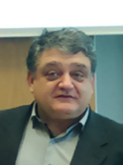

Ing. Jiří Marešovský
ředitel divize Obchod

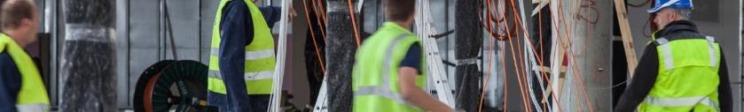
Personální informace

Rozšířili naše řady:

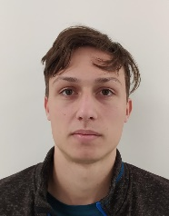
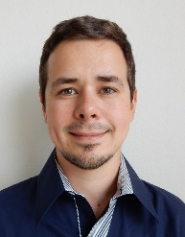
Lukáš Jícha
montér el. zařízení
divize Servis a technická podpora
21.11.2022
Petr Pasek
projektant
divize Instalace
1.12.2022

Odešli:
- Radomír Franěk, systém administrátor - divize Vývoj SW
Blahopřejeme k pracovnímu jubileu

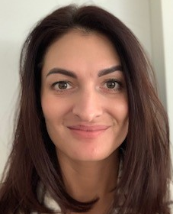

Viktor Chvátal
manažer Videodetekce
divize Vývoj SW
5 let
Pavlína Čermáková
sekretářka – dispečerka
divize Servis a technická podpora
5 let

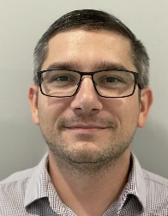
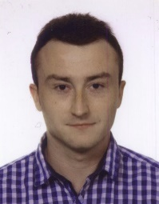
Josef Kutil
ředitel divize
divize Varovné a informační systémy
10 let
Lukáš Vacek
servisní technik
divize Servis a technická podpora
5 let


Nadcházející události

- Spuštění nového Intranetu prosinec 2022
- Školení elektro vyhláška leden 2023
- Prezenční školení SharePoint leden 2023

